**Уважаемые родители!**

Помните, что работа ребенка за компьютером должна проходить всегда только под строгим контролем со стороны взрослых.

-За компьютером дети до 7 лет могут сидеть 20 минут в день, один-два раза в неделю.

-Интересуйтесь, какие темы интересуют вашего ребенка в информационном пространстве.

-Изучите компьютер вдоль и поперек, узнайте механизмы блокировки некоторых файлов.

-Покупайте ему диски с образовательными программами.

-Родители, знайте, что зачастую с помощью Интернета детей заманивают в разные суицидальные группы ,секты.

-Пытайтесь анализировать любую информацию, полученную с помощью Интернета, вместе с ребенком.

-Радуйтесь его успехам, связанным с освоением информационного пространства.

**И помните!**

**Компьютеры, не должны заменять ребенку родителей!**

И

 9.Помогите ребёнку понять его интересы и склонности, чтоб он мог реализоваться в реальной жизни, не прибегая к виртуальном миру. **Позаботьтесь о полезном хобби** ребенка, развитии познавательных и творческих способностей ребёнка. Поощряйте его творческие увлечения, будь то рисование или занятия музыкой.

10.Если ребенок все-таки имеет компьютерную зависимость, главное следовать рекомендациям.

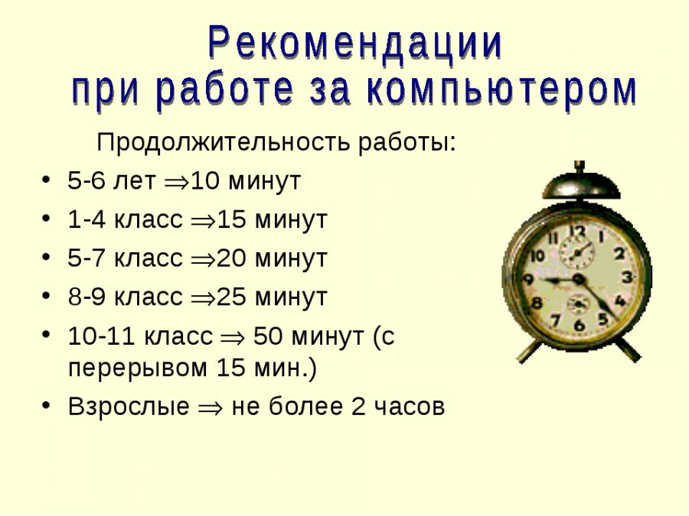

***Буклет для родителей***

***«Как удержать ребёнка от***

***компьютерной зависимости»***

***МБДОУ№131***

Материал подготовила ***педагог-психолог***

МБДОУ № 131 Ахременко Наталья Александровна***.***

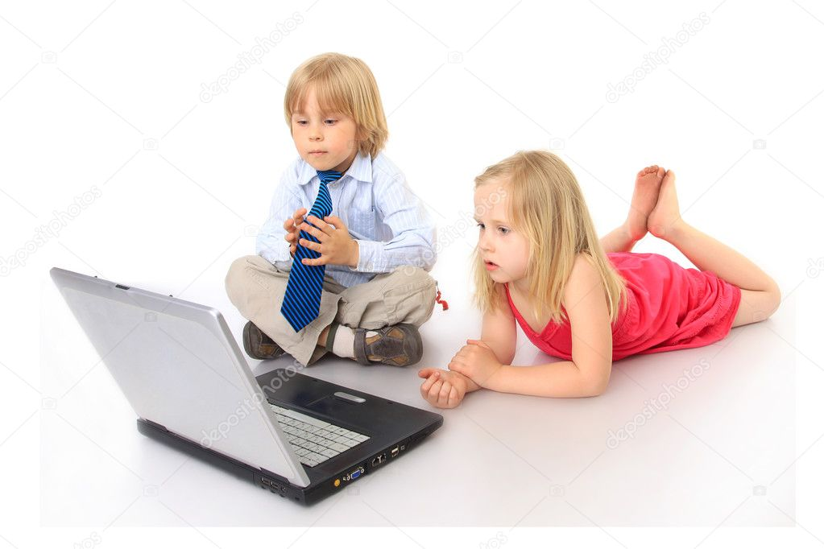

#### Мурманск 2018

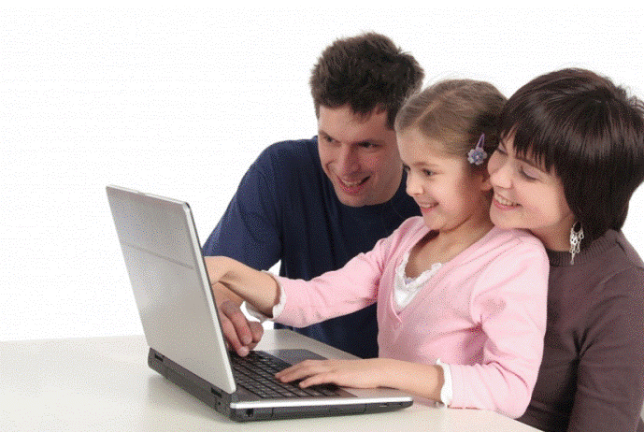

*Новые технологии активно вторгаются не только в нашу жизнь, но и в жизнь наших детей. Компьютер, телевизор, планшеты, гаджеты прочно вошли в жизнь многих малышей, начиная с первых  месяцев жизни.*

*В* некоторых семьях, как только ребёнок начинает сидеть, его сажают перед экраном. Домашний экран  совершенно вытеснил бабушкины сказки, мамины колыбельные песенки, разговоры с отцом. Экран становится главным «воспитателем» ребёнка.

**Компьютерная зависимость** - это патологическое пристрастие человека к работе или проведению времени за компьютером .Впервые о компьютерной зависимости заговорили в начале 80-х годов американские ученые.

В наше время термин «компьютерная зависимость» все еще не признан многими учеными, занимающимися проблемами психических расстройств, однако сам феномен формирования патологической связи между человеком и компьютером стал очевиден и приобретает все больший размах. Многие дети проводят за компьютером практически все выходные и каникулы, по сути, становясь его "заложниками". Если в результате занятий на компьютере ребенок становится агрессивным, подавленным и безразличным – это **первые признаки компьютерной зависимости.**

**Основные типы**

**компьютерной зависимости:**

**навязчивый веб-серфинг** – бесцельные путешествия по Интернету, постоянный поиск какой-либо, зачастую ненужной, информации;

**пристрастие к виртуальному общению** – большие объемы переписки, постоянное участие в чатах, веб-форумах, избыточность знакомых и друзей в сети;

**игровая зависимость** – навязчивое увлечение компьютерными играми.

**Как уберечь ребенка от компьютерной**

**зависимости**

1.Прежде чем купить компьютер чётко ответьте на вопрос: **Кому и для чего он необходим?** Это поможет вам определиться с выбором параметров будущего приобретения и понять: вы покупаете дорогую игрушку или хороший инструмент для работы?

2.Обговорите с ребёнком **правила и режим работы за компьютером**, кто и какие программы будет устанавливать на компьютер.

3.Обязательно обсуждайте с детьми все вопросы, которые возникают у них в процессе использования компьютера, интересуйтесь друзьями из Интернета. Учите критически относиться к информации в Интернете и не делиться личными данными он-лайн. Установите **ограничительные фильтры**, закрывающие доступ к определённым веб-страничкам.

4.Разместите **компьютер в общей комнате** - таким образом, обсуждение интернета станет повседневной привычкой, и ребёнок не будет наедине с компьютером, если у него возникнут проблемы.

5.**Не теряйте контакта с ребёнком**, будьте внимательны в общении с ним. Предложите ребенку другие способы времяпрепровождения. Можно составить список дел, которыми стоит заняться на досуге. Важно, чтобы в списке были совместные занятия (походы в кино, прогулки, настольные и подвижные игры и т. д.)

5.**Соблюдайте режим работы за компьютером**. По санитарным нормам ребёнок не может проводить за компьютером более 15 минут подряд. Попытайтесь объяснить ребенку, что компьютер не право, а привилегия, поэтому проведение времени за ним подлежит контролю со стороны родителей. Однако не злоупотребляйте своим "правом на запрет", ведь "запретный плод сладок".

5.Не забывайте, для ребенка важен **личный пример родителей**. Нельзя, чтобы слова расходились с делом. И если отец разрешает сыну играть не более часа в день, то и сам не должен играть по три-четыре часа.

6.Никогда **не награждайте ребёнка игрой на компьютере**. Ваша задача – снизить ценность такого времяпрепровождения, а не придавать ему особый престиж.

7.Обратите внимание на **компьютерные игры,** в которые играют дети, т. к. некоторые из них могут стать причиной бессонницы, раздражительности, агрессивности, специфических страхов. Обсуждайте игры с ребенком, выбирайте их вместе. Отдавайте предпочтение развивающим играм. Крайне важно научить ребенка критически относиться к компьютерным играм, показывать, что это очень малая часть доступных развлечений, жизнь гораздо разнообразней, что игра не заменит общения.

8.Используйте технические способы защиты компьютера: **функции родительского контроля** в операционной системе, антивирус и спам-фильтр. Самыми популярными программами родительского контроля являются: «Дополнительная безопасность» в Windows 7; «Семейная безопасность» в Windows live; «Родительский контроль» в Windows Vista; «Родительский контроль» в Kaspersky Cristal

